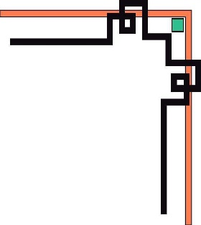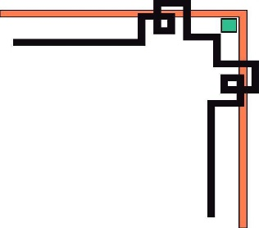

**BỘ THÔNG TIN VÀ TRUYỀN THÔNG**

**HỌC VIỆN CÔNG NGHỆ BƯU CHÍNH VIỄN THÔNG**



**BÁO CÁO MÔN HỌC**

**LẬP TRÌNH WEB**

***ĐỀ TÀI***:

Website Shop Bán Quần Áo

**Giảng viên hướng dẫn : Huỳnh Trung Trụ**

# Sinh viên thực hiện : Võ Thanh Tú

**Lớp : D16CQCP01-N**

## Mã số sinh viên : N16DCCN142

1. **Giới thiệu đồ án**
2. **Tên đồ án**

* Website bán hàng online quần áo.

1. **Giới thiệu đồ án**

* Tạo ra 1 website bán quần áo online
* Người dùng: Có thể đăng kí tài khoản,mua và đặt hàng trực tuyến
* Admin : Quản lí sản phẩm (thêm, sửa,xóa, cập nhật sản phẩm), đơn hàng và tài khoản người mua hàng.

1. **Nội dung**

* Phần của người dùng (Khách hàng) :
* Xem các sản phẩm, mua, đặt hàng.
* Đăng ký thành viên và đăng nhập tài khoản.
* Phần của người quản trị(Chủ website):
* Xem, hiệu chỉnh các sản phẩm, tài khoản người dùng hoặc nhân viên có mặt trong cửa hàng.
* Quản lí đơn hàng được đặt từ khách hàng

1. **Đối tượng phục vụ**

Tất cả những người có nhu cầu tìm hiểu và cảm thấy trang web có sự tiện ích.

1. **Thiết kế**

* **Thiết kế vật lý - mô hình chức năng**

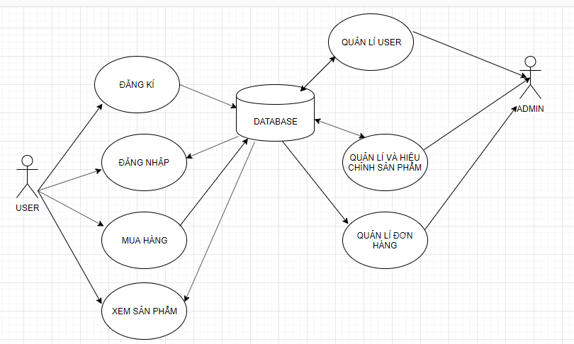

* + - Database Diagram

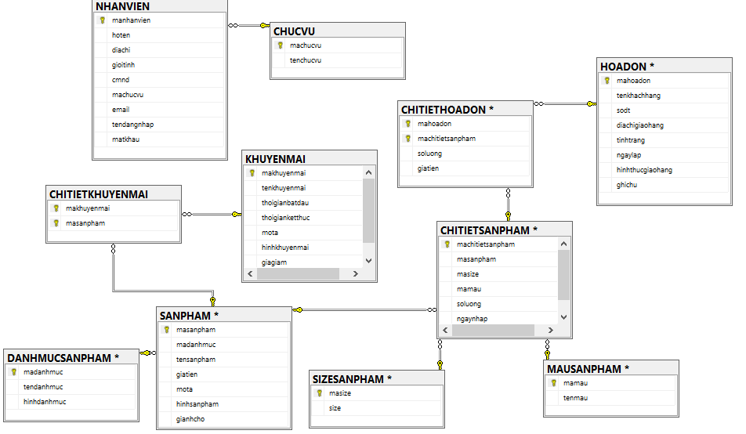

* + - Table CHITIETHOADON

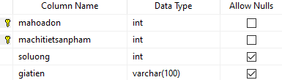

* + - Table CHITIETKHUYENMAI

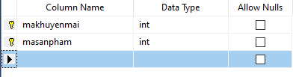

* + - Table CHITIETSANPHAM

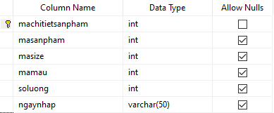

* + - Table CHUCVU

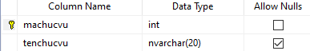

* + - Table DANHMUCSANPHAM

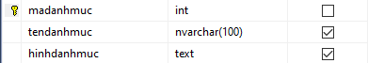

* + - Table HOADON

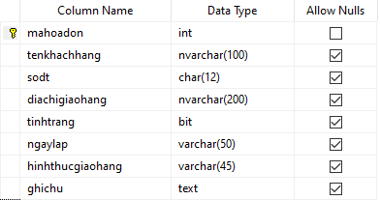

* + - Table KHUYENMAI

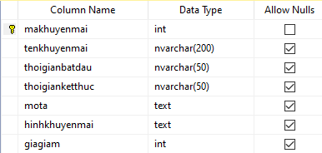

* + - Table MAUSANPHAM



* + - Table NHANVIEN

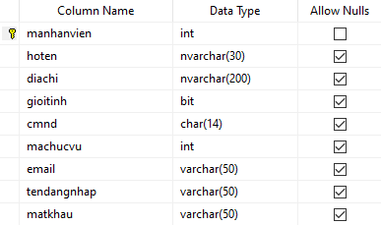

* + - Table SANPHAM

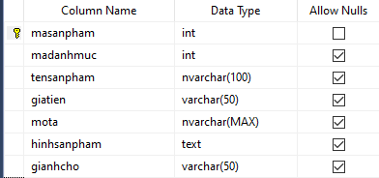

* + - Table SIZESANPHAM

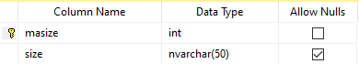

1. **Vấn đề kỹ thuật  
   1. Môi trường + Công nghệ sử dụng:**
   * + Ngôn ngữ web: **JavaWeb,jQuery,..**
     + Cấu trúc xây dựng web: **mô hình Spring-MVC**
     + Công cụ lập trình: **ECLIPSE**
     + Hệ điều hành: **Windows 10 professional**
     + Cơ sở dữ liệu: **Microsoft SQL SERVER 2017**
2. **Giới thiệu trang web– DEMO**

* **Trang chủ (chưa đăng nhập):**

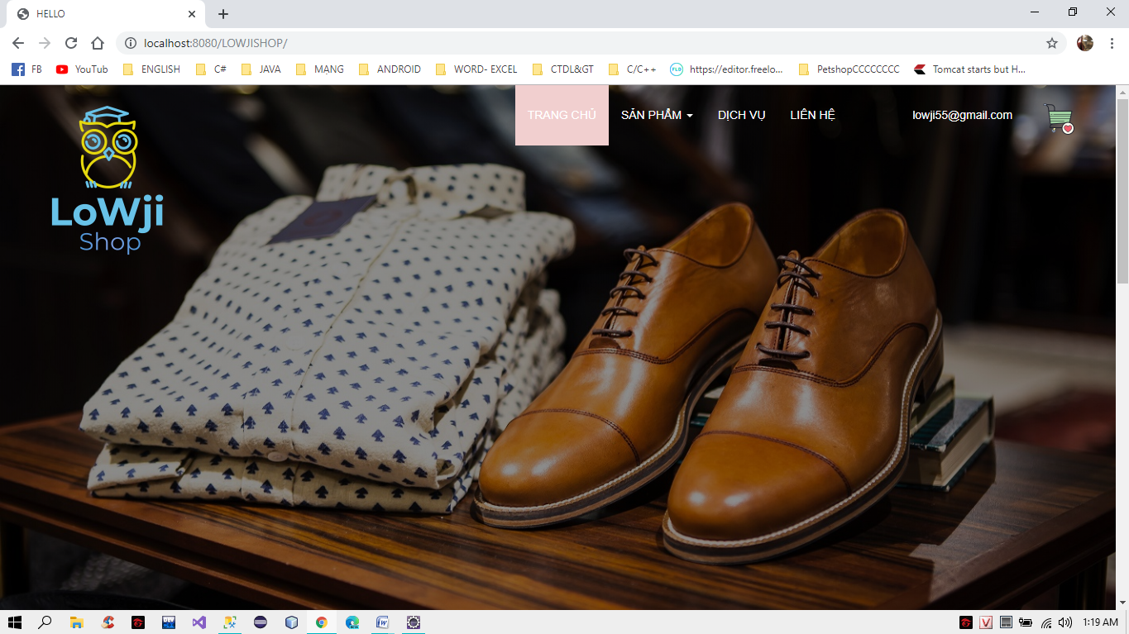

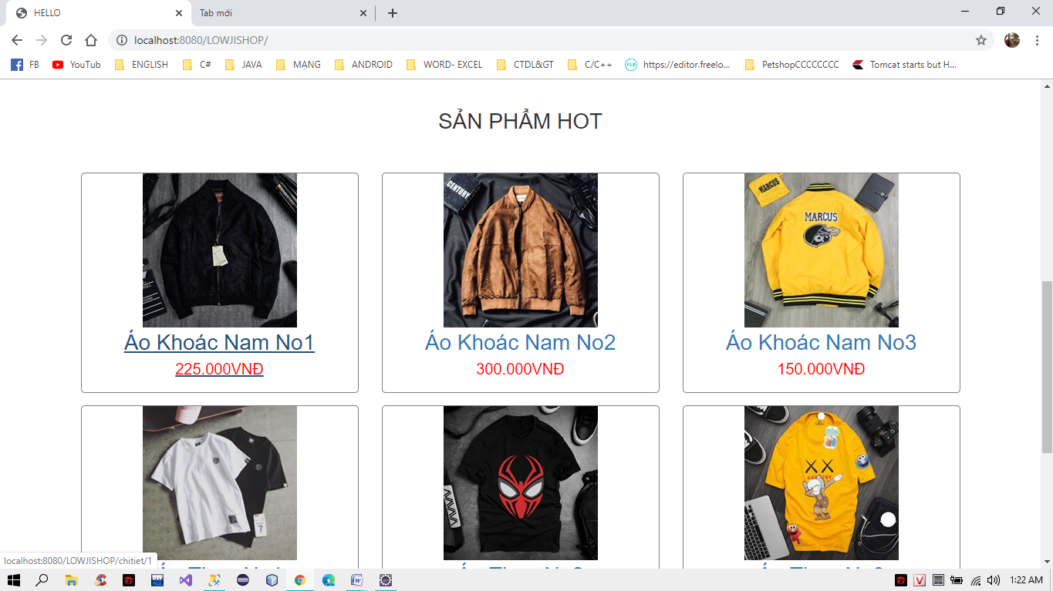

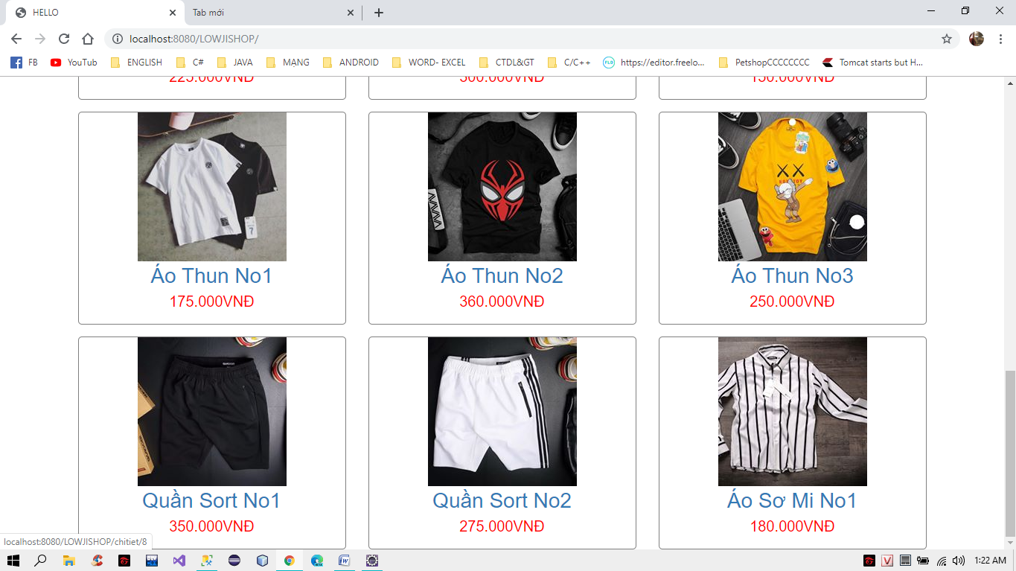

* **Xem các sản phẩm theo danh mục sản phẩm (Ví dụ ở đây là áo khoác):**

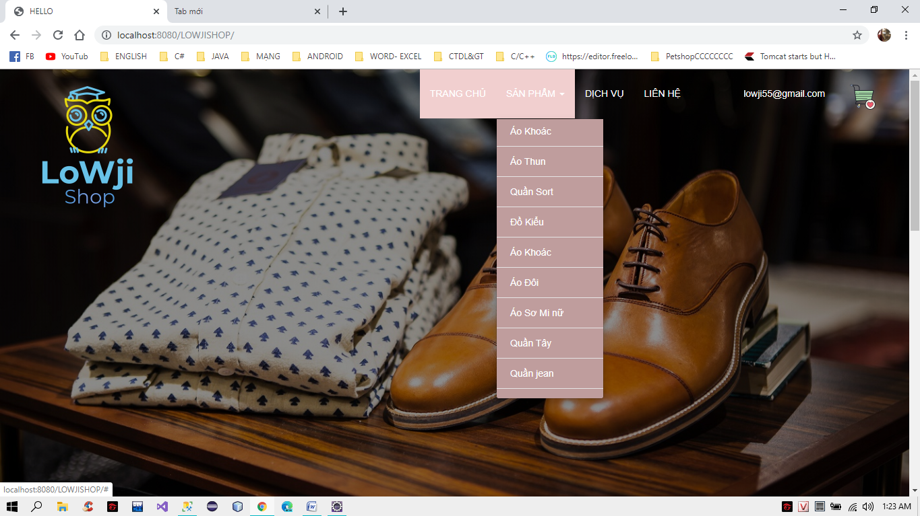

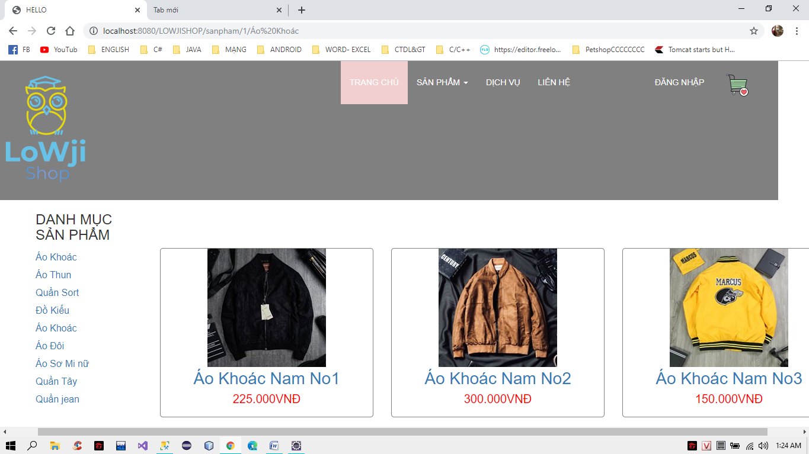

* **Xem chi tiết 1 sản phẩm :**

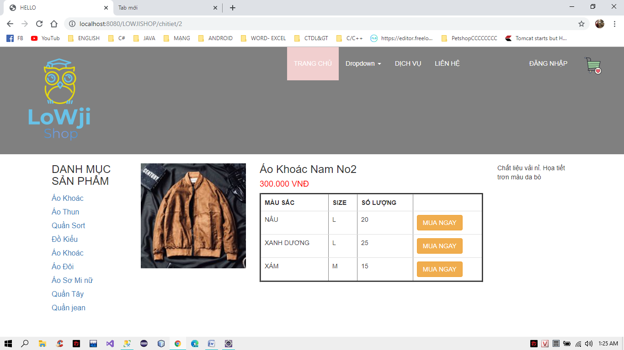

* **Giỏ Hàng :**

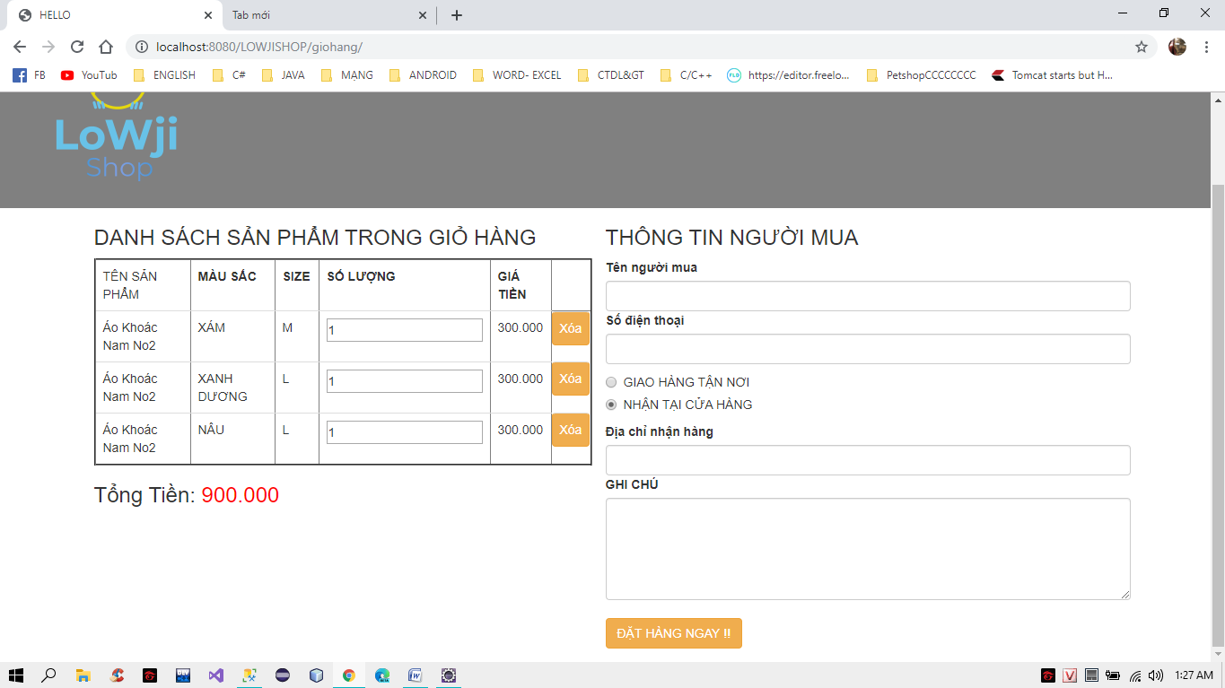

* **Thay đổi số lượng trong giỏ hàng:**

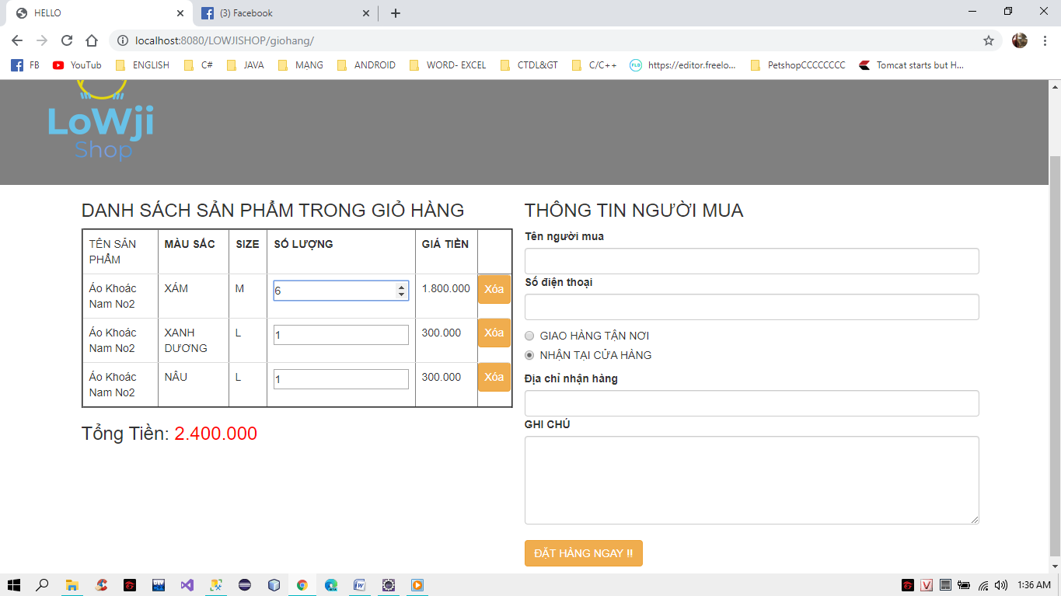

* **Xóa sản phẩm trong giỏ hàng :**

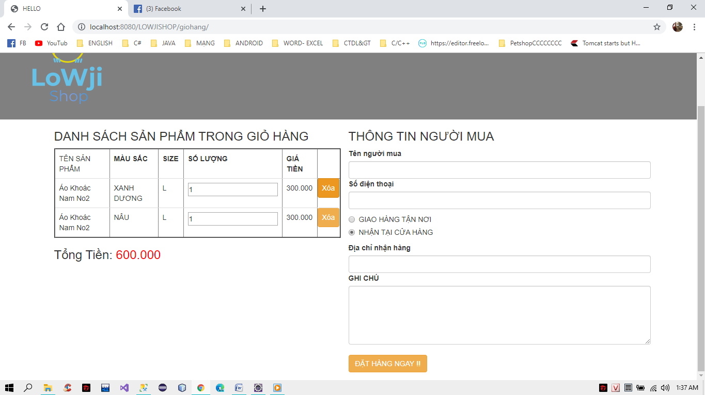

* **Đăng nhập :**

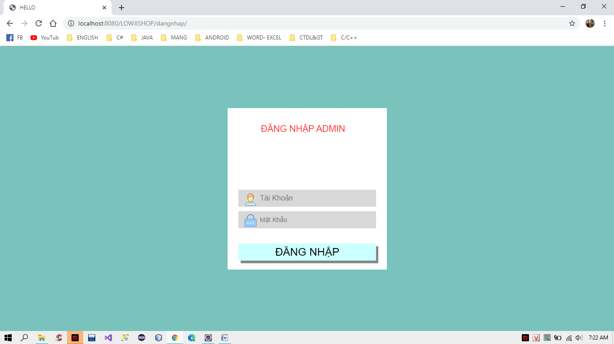

* **Admin có thể xem toàn bộ sản phẩm:**

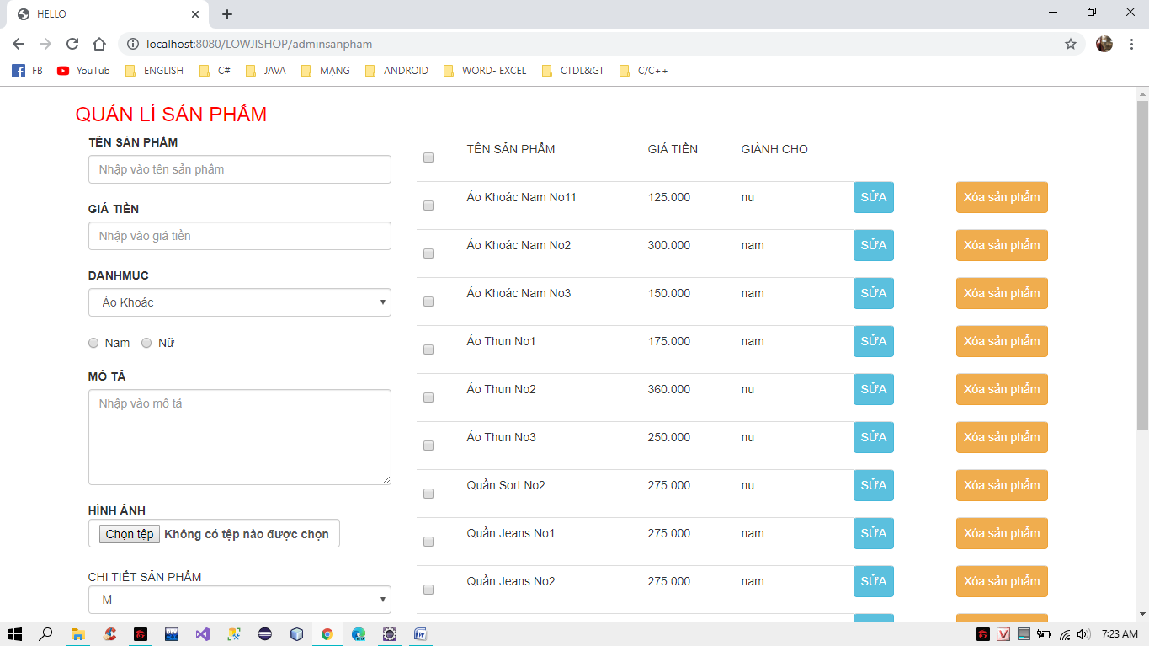

* **Admin có thể thêm ,xóa,sửa sản phẩm :**



* **Admin có thể xem đơn hàng :**

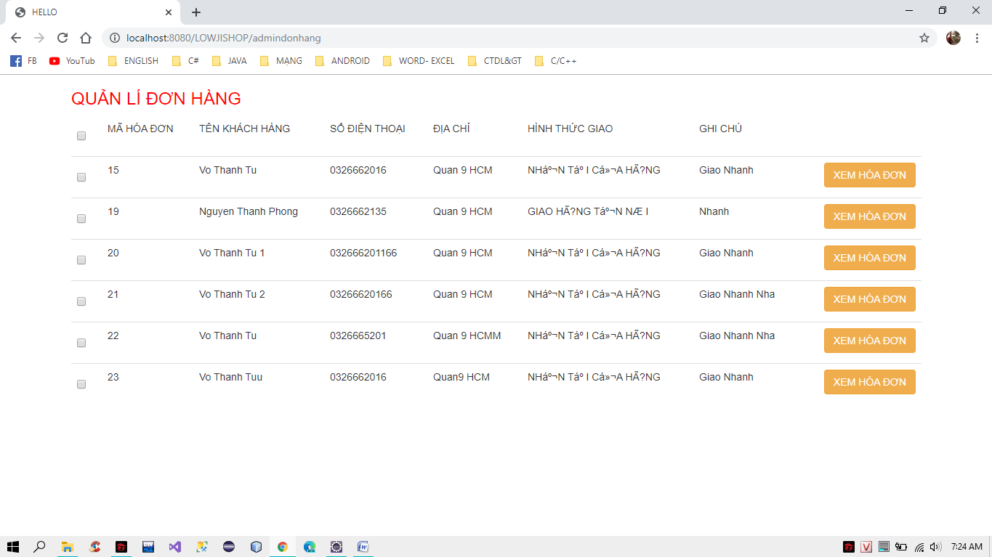

1. **Kết luận**

**Đây là những thao tác vận hành 1 trang web gắn liền với thực tế và nhu cầu của con người. Tuy nhiên trong đồ án này không thể tránh khỏi những thiếu sót đáng kể và cần thêm thời gian để có thể đáp ứng được một cách tốt nhất nhu cầu thiết yếu của cuộc sống thực tế.**

**Qua đây em xin chân thành cảm ơn giảng viên bộ môn , thầy đã giúp chúng em hiểu được vấn đề một cách tốt nhất qua những bài giảng cũng như những tiết học trải nghiệm trên lớp.**